|  |  |  |
| --- | --- | --- |
| Macintosh HD:Users:hoangnguyen:Documents:TDC:fitlog_blue.png | TRƯỜNG CAO ĐẲNG CÔNG NGHỆ THỦ ĐỨC  **Khoa Công Nghệ Thông Tin** | Macintosh HD:Users:hoangnguyen:Documents:TDC:logoTDC_blue.png |
|  |  |  |

**Chuyên đề CMS**| HKI – [2019 – 2020]

**REPORT**

**BÁO CÁO THEME HOÀN CHỈNH**

**NHÓM I**

**Thành viên:**

* **Nguyễn Trường Duy – 17211TT3508**
* **Bùi Xuân Tú – 17211TT3533**
* **Nguyễn Tấn Phúc – 17211TT3513**
* **Lương Tấn Đại – 17211TT3451**
* **Nguyễn Lê Thành Công – 17211TT1345**

**Mục Lục**

[**Theme hoàn chỉnh:** 1](#_Toc24349859)

[**I.** **Giao diện:** 1](#_Toc24349860)

[**II.** **Phần chức năng:** 5](#_Toc24349861)

**Danh mục hình:**

[Hình 1. Trang chủ. 1](#_Toc24358374)

[Hình 2. Trang News 2](#_Toc24358375)

[Hình 3. Trang Menu 2](#_Toc24358376)

[Hình 4. Trang Menu 3](#_Toc24358377)

[Hình 5. Trang Contact. 4](#_Toc24358378)

[Hình 6. Trang Reviews 5](#_Toc24358379)

[Hình 7. Thêm hình ảnh vào swiper 6](#_Toc24358380)

[Hình 8. Chức năng Contact liên hệ với nhà hàng. 7](#_Toc24358381)

[Hình 9. Chức năng Reviews 7](#_Toc24358382)

[Hình 10. Chat với người quản trị 8](#_Toc24358383)

[Hình 11. tạo một trang mới 8](#_Toc24358384)

[Hình 12. Chọn giao diện hiển thị trang menu. 9](#_Toc24358385)

[Hình 13. Tạo các trang cần hiển thị trên thanh menu 9](#_Toc24358386)

[Hình 14. Kết quả hiển thị Plugin Contact Form 7 10](#_Toc24358387)

[Hình 15. Chọn trạng thái Plugin Reviews cho trang. 11](#_Toc24358388)

[Hình 16. Kết quả hiển thị Plugin Reviews 11](#_Toc24358389)

[Hình 17. Thêm bài viết vào categories 12](#_Toc24358390)

[Hình 18. Hiển thị bài viết ra Categories Post. 13](#_Toc24358391)

# **Theme hoàn chỉnh:**

1. **Giao diện:**

**Link mẫu:** <https://therestaurant.redfactory.nl/>

* Trang chủ: hiển thị phần header, footer, thanh menu cùng với swiper thể hiện hình ảnh nổi bật của nhà hàng và những bài đăng được nhiều người quan tâm.

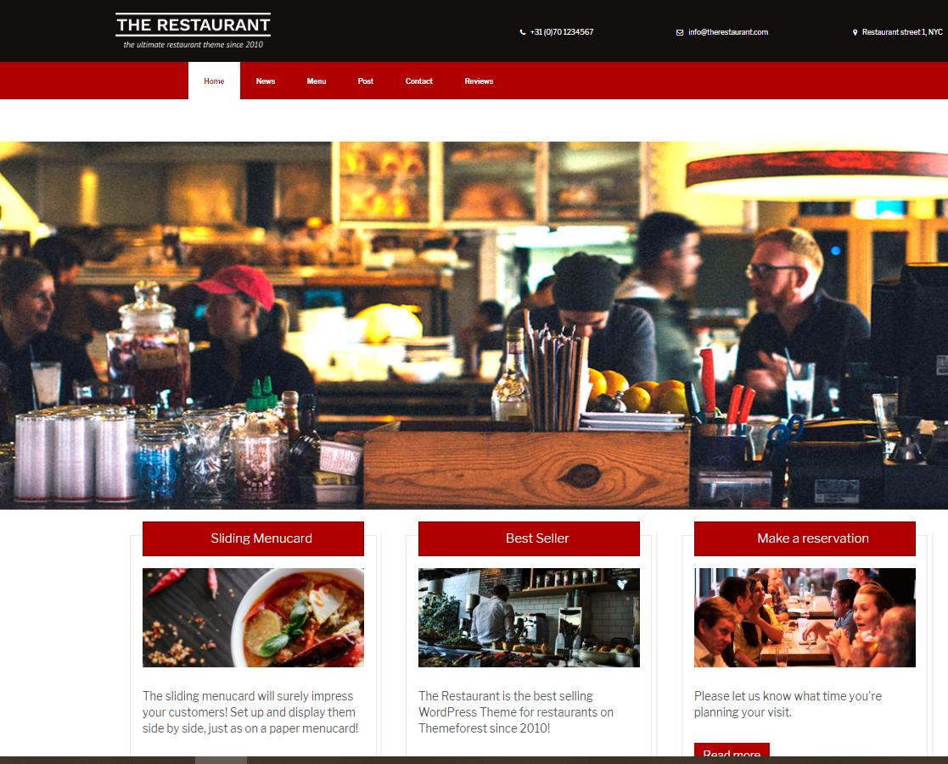

Hình 1. Trang chủ.

* Trang News: hiển thị những bài đăng được nhiều người quan tâm và để lại nhiều đánh giá:

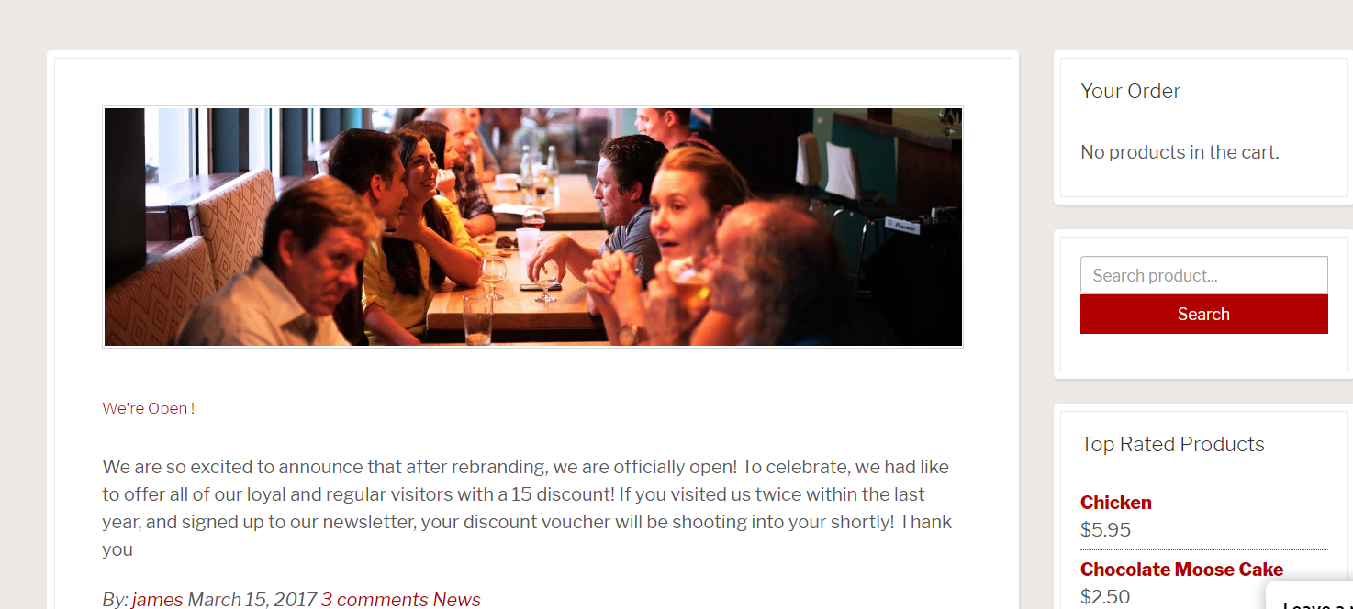

Hình 2. Trang News

* Trang Menu: đây là menu thực đơn với những món ăn và nước uống:

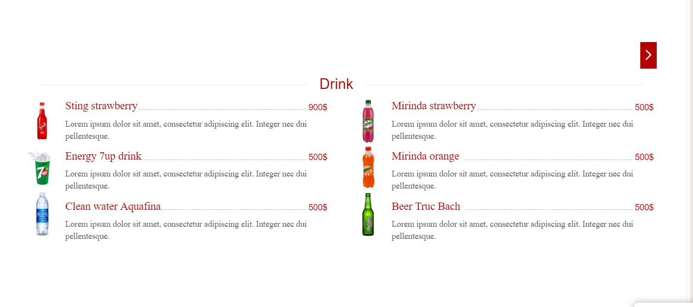

Hình 3. Trang Menu

* Trang Post dùng để đăng bài viết mới của nhà hàng.

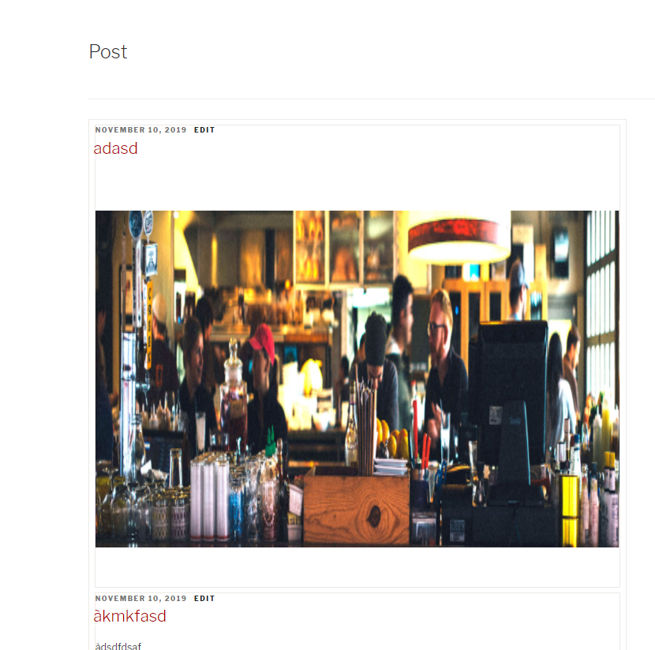

Hình 4. Trang Menu

* Trang Contact: để khách hàng liên hệ với nhà hàng để đặt trước hoặc trao đổi ý kiến:

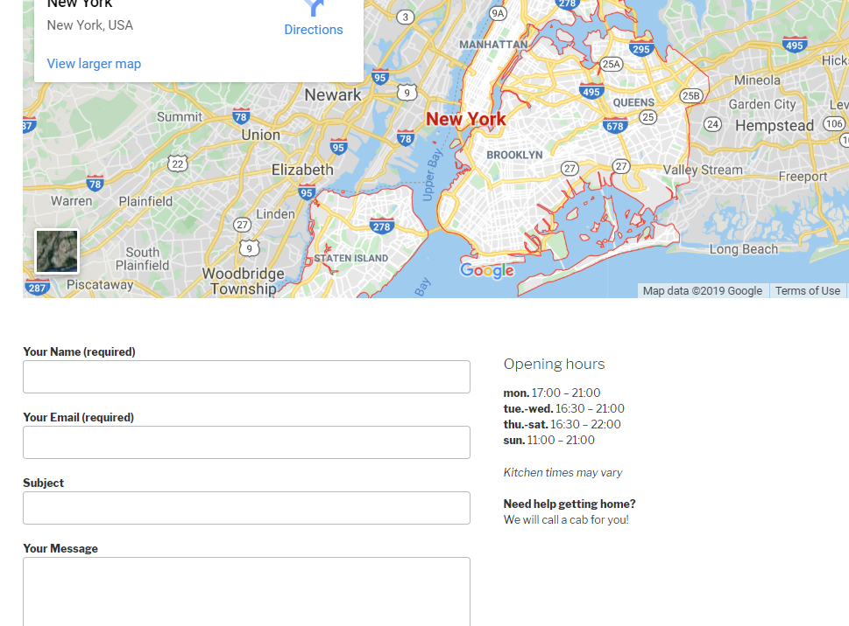

Hình 5. Trang Contact.

* Trang Reviews: Để lại ý kiến đánh giá của khách hàng:

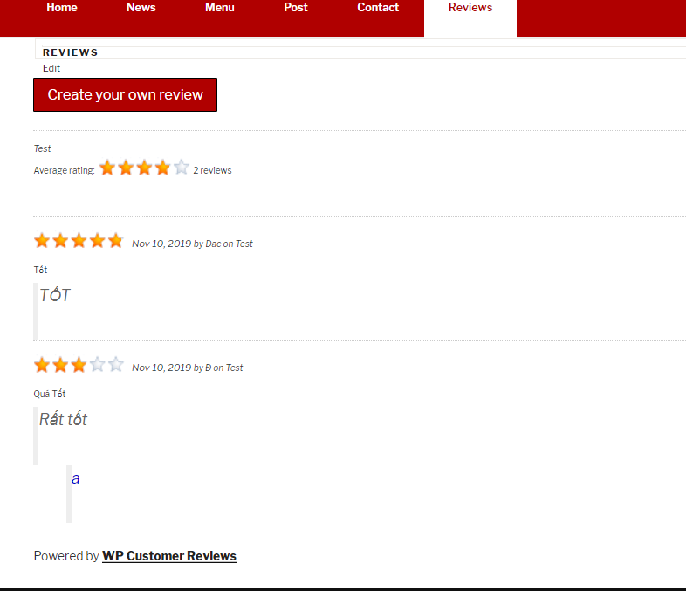

Hình 6. Trang Reviews

1. **Phần chức năng:**
2. Swiper chuyển đổi slider: Cho phép thêm ảnh và thay đổi ảnh chuyển đổi trên slider:

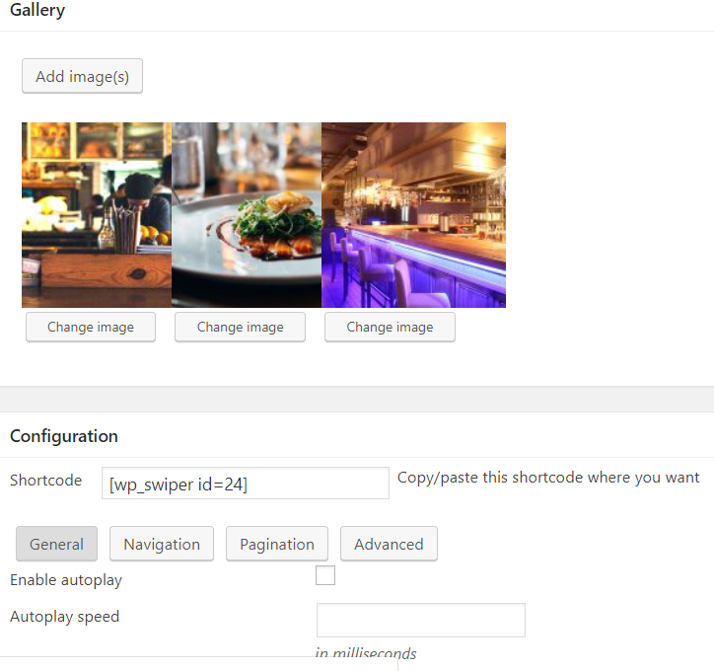

Hình 7. Thêm hình ảnh vào swiper

1. Liên hệ với nhà hàng qua phần Contact: Copy đoạn mã vào gắn vào nơi muốn hiển thị form liên hệ:

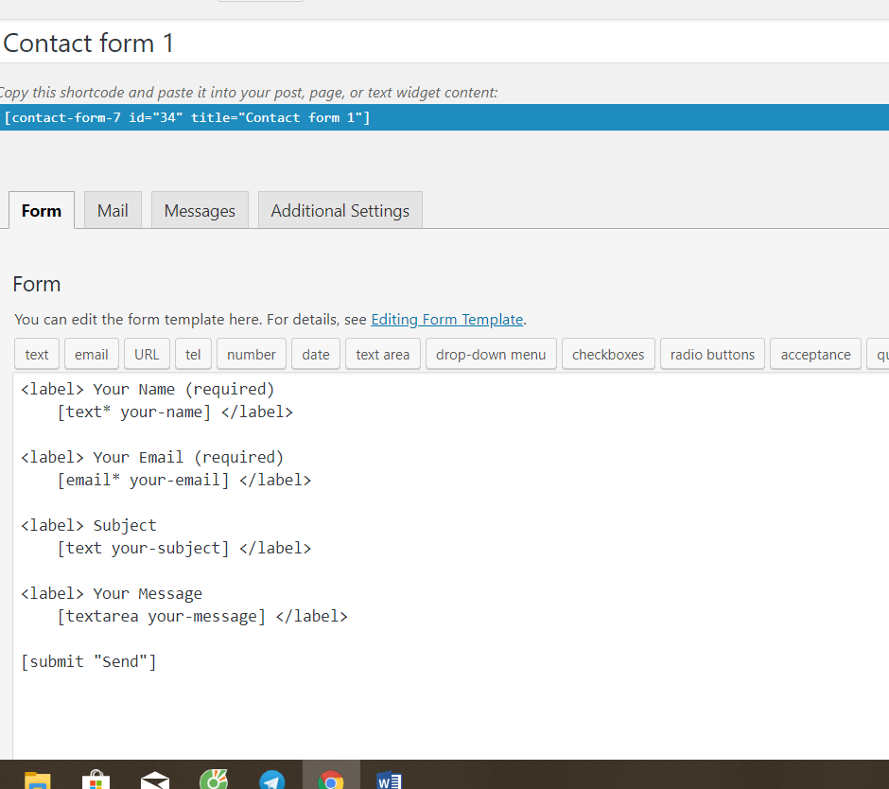

Hình 8. Chức năng Contact liên hệ với nhà hàng.

1. Reviews: Hiển thị những đánh giá của khách hàng và thông báo đến người quản trị:

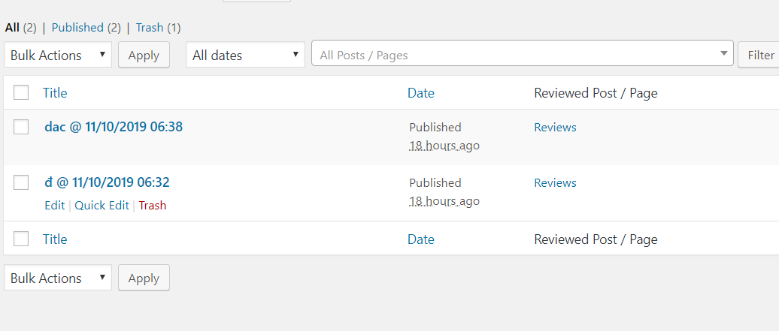

Hình 9. Chức năng Reviews

1. Chat trực tiếp và nhanh chống với người quản trị nhà hàng:

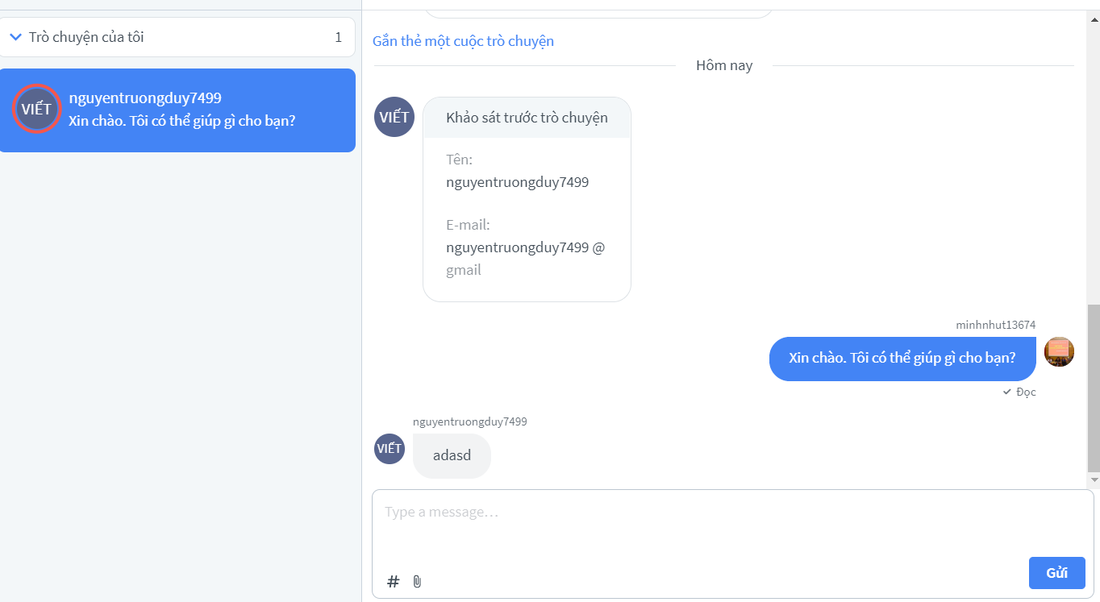

Hình 10. Chat với người quản trị

1. **Tạo thanh Menu**

Thanh này để chuyển sang các trang khác:

1. Tạo trang menu và add vào menu:

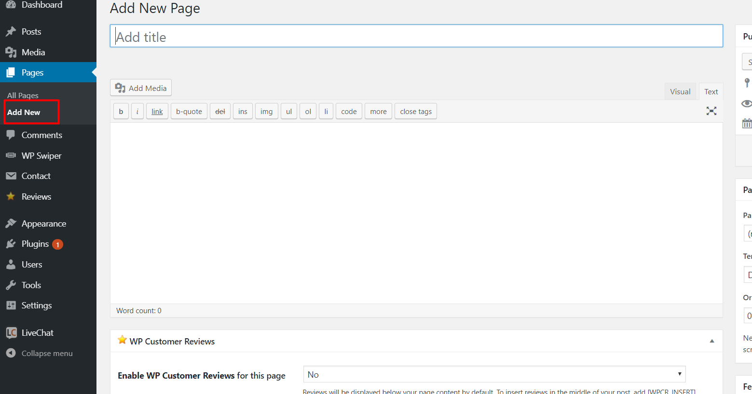

Hình 11. tạo một trang mới

Chọn giao diện hiển thị tại mục Template

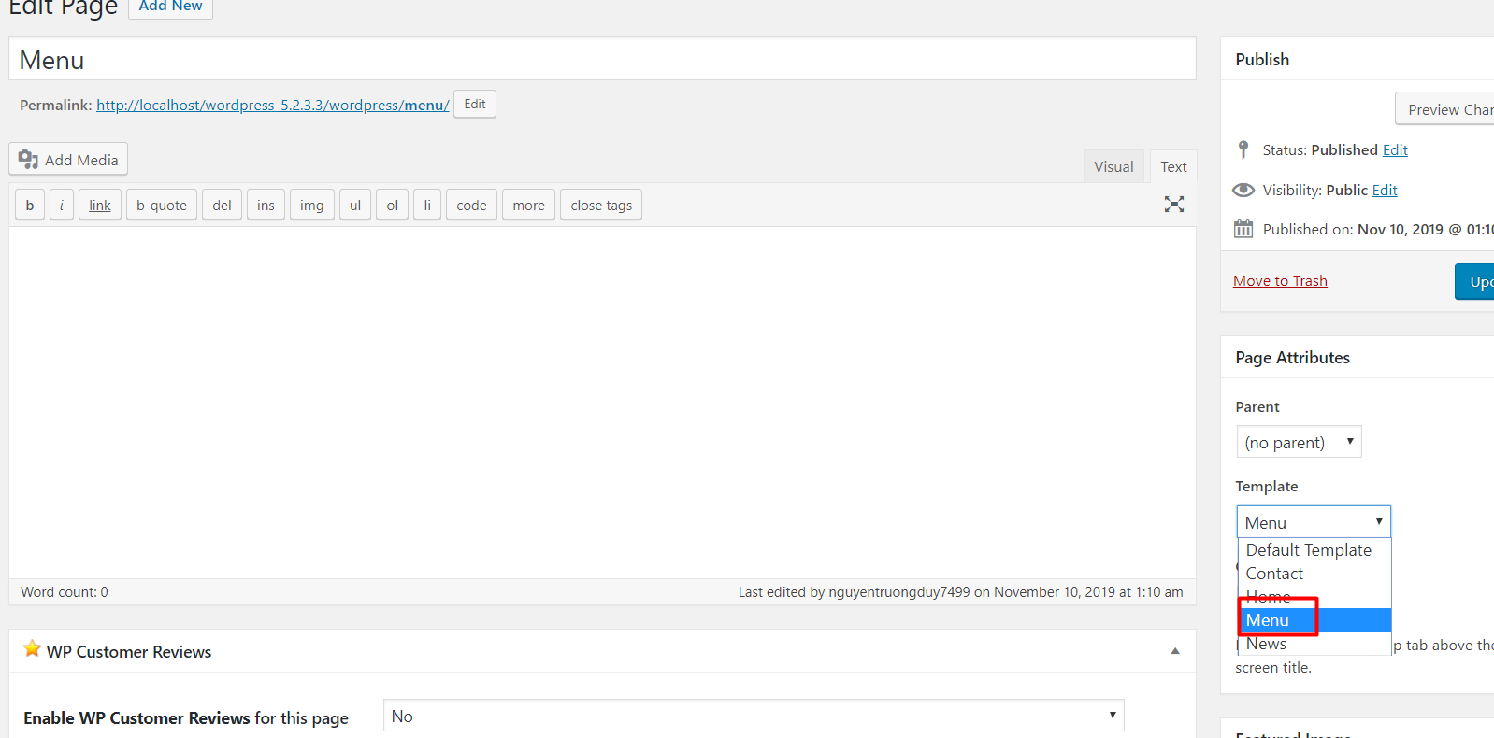

Hình 12. Chọn giao diện hiển thị trang menu.

Đây là những trang cần tạo và add vào menu tương ứng với những template cần hiển thị.

* Trang Home chọn template => Home
* Trang News chọn template => News
* Trang Menu chọn template => Menu

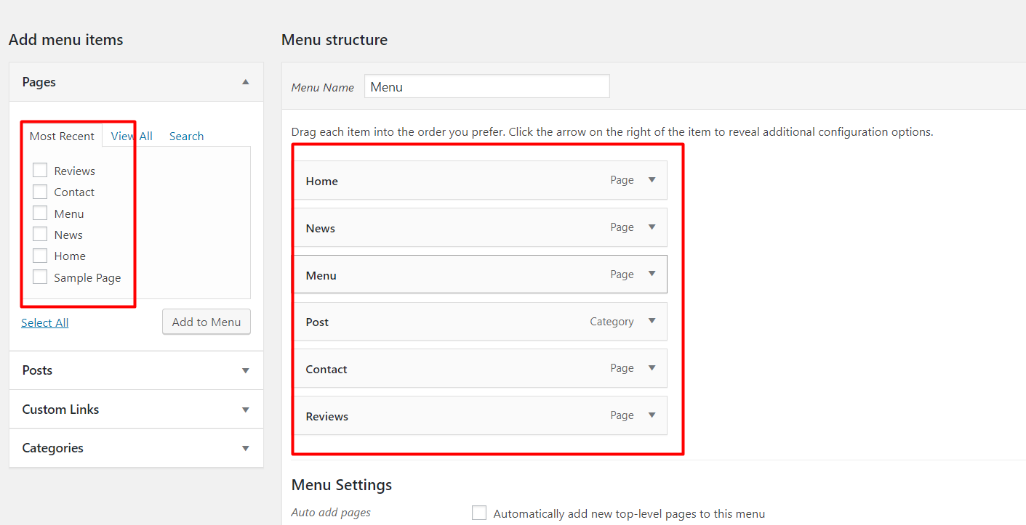

Hình 13. Tạo các trang cần hiển thị trên thanh menu

* Trang Contact chọn template => Contact và cài đặt Plugin Contact Form 7.

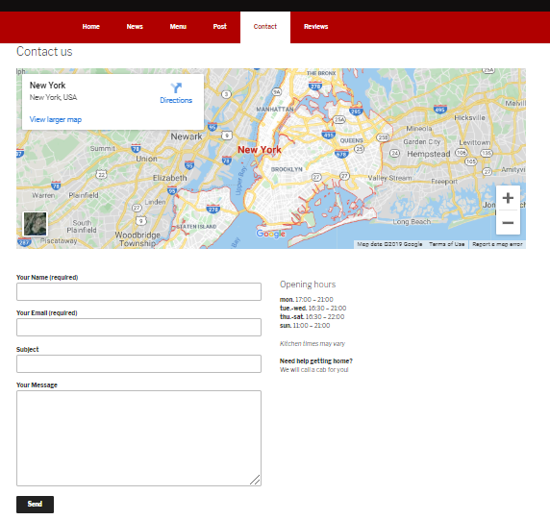

Hình 14. Kết quả hiển thị Plugin Contact Form 7

* Trang Reviews cần cài đặt Plugin WP Custom ReViews và chọn các trạng thái Plugin:

Chọn Yes tại mục Enable WP Customer Reviews for this page:

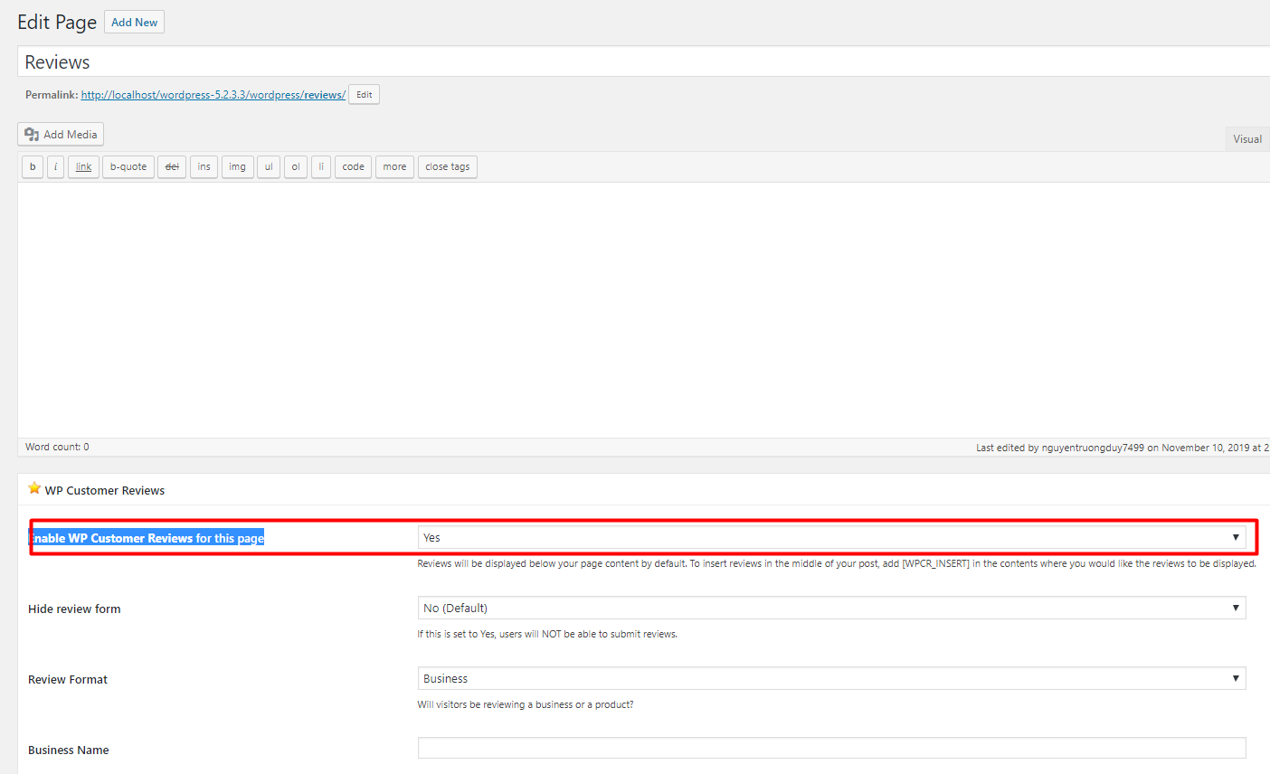

Hình 15. Chọn trạng thái Plugin Reviews cho trang.

Kết quả hiển thị Plugin tại trang Reviews

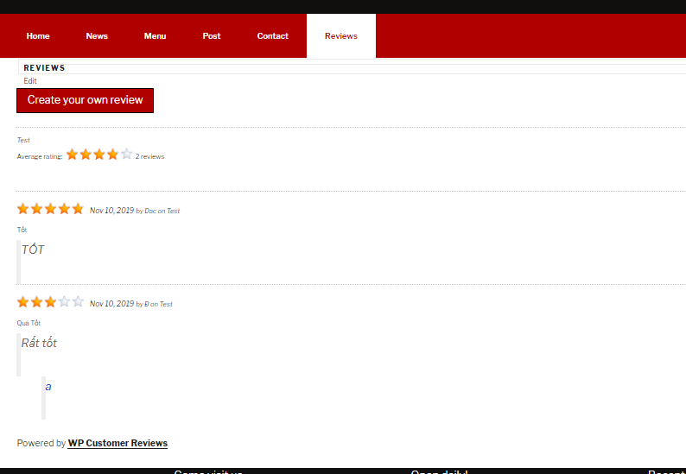

Hình 16. Kết quả hiển thị Plugin Reviews

* Riêng trang Post cần tạo Category sau đó add vào thanh menu, sau đó mỗi lần muốn đăng bài mới vào trang này cần chọn đúng vào categories Post

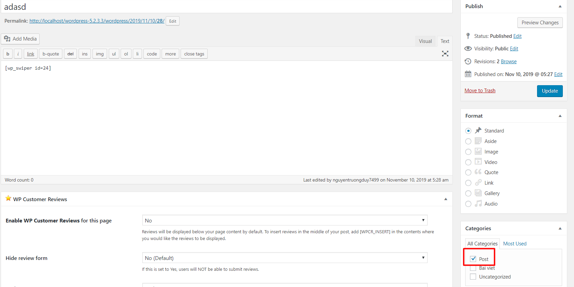

Hình 17. Thêm bài viết vào categories

Kết quả hiển thị bài viết ra trang Post:

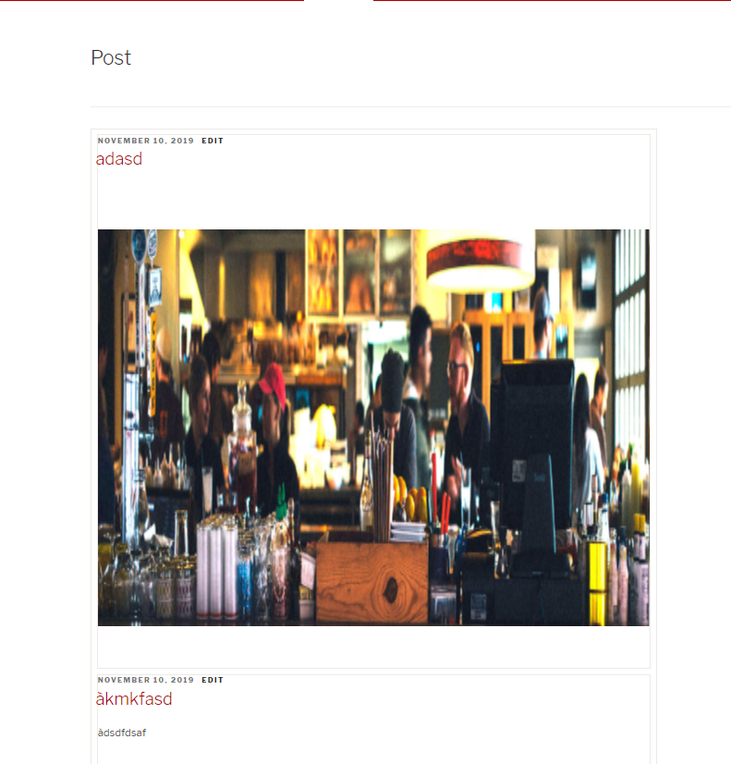

Hình 18. Hiển thị bài viết ra Categories Post.